Glicose e diabetes

Diabetes mellitus é a denominação dada a um conjunto de alterações metabólicas que ocasionam taxas altas de glicose no sangue. Mais conhecido como açúcar no sangue, há diversos tipos e diferentes causas de diabetes. Todos os tipos, contudo, possuem problemas parecidos, como maior perigo de lesão dos olhos, dos rins e dos vasos sanguíneos.
O diabetes é uma das enfermidades mais freqüentes do mundo e sua ocorrência tem crescido no decorrer dos anos, especialmente por causa da obesidade e da má alimentação.
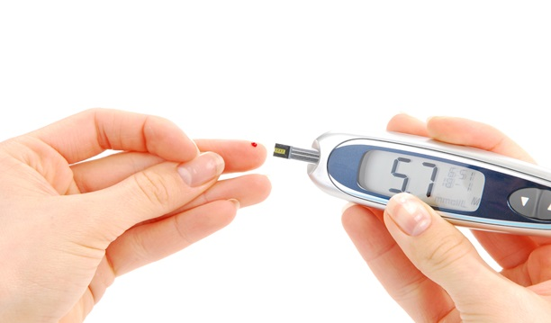

O que é glicose?
A glicose é uma molécula de carboidrato, cujo papel principal é conceder energia para o funcionamento das células. Todo o alimento da classe dos carboidratos tem glicose na sua formação.
A grande parte dos carboidratos da dieta dos seres humanos é formada por três monossacarídeos: frutose, glicose e galactose. A maneira como esses monossacarídeos se agrupam origina as diferentes espécies de carboidratos consumidas pelas pessoas , desde frutas, até mel, cereais, pão, massas e vegetais.
O corpo humano necessita de glicose para trabalhar, ela funciona como uma espécie de combustível. Na realidade, até as bactérias necessitam de glicose para sobreviver. A glicose é a única partícula de carboidrato que pode conceder energia. Tanto a galactose quanto a frutose precisam ser transformadas em glicose pelo fígado para conseguirem ser utilizadas pelas células.

O que é diabetes?
Diabetes mellitus é a denominação dada ao conjunto de enfermidade que seguem com uma complicação do organismo em conter as taxas de glicose do sangue, conservando-os sempre acima do limite. Pode-se dizer que a diabetes é um conjunto de enfermidade porque há mais de uma espécie de diabetes, manifestando causas distintas e mecanismos diferentes para a falta de regularidade da glicemia.
Normalmente, o diabetes aparece por ausência de formação de insulina ou por uma insuficiência das células identificarem a existência da mesma, isto é, há insulina, porém ela não consegue por a glicose no interior das células. Existem situações em que o paciente possui as duas complicações, além de formar pouca insulina, ela ainda não age direito.
A conseqüência dessa diminuição da produção de insulina, ou do seu mau desempenho, é a abundancia de glicose no sangue. A pessoa se alimenta, ganha uma quantidade de glicose no sangue, porém as células não conseguem pega-la, conservando a glicemia alta. Essa glicemia alta, denominada de hiperglicemia, gera duas grandes complicações.
A primeira, a curto prazo, é a ausência de glicose nas células, que necessitam da mesma para trabalhar de maneira adequada. A segunda, que acontece depois de anos de doença, é o dano nos vasos sanguíneos. A abundância de glicose é nociva para as células dos vasos, provocando sucessivas lesões nas artérias, ocasionando problemas específicos do diabetes, como cegueira, problemas renais, doenças cardiovasculares, gangrena dos membros, lesões neurológicas, etc.

Tipos de diabetes
Há diversos tipos de diabetes, porém três respondem pela grande parte dos casos:
– Diabete tipo 1
– Diabete tipo 2
– Diabetes gestacional
Diabetes tipo 1
O diabetes tipo 1 é uma enfermidade auto imune, ou seja, acontece por causa da produção errada de anticorpos em combate as próprias células, nessa situação específica, em combate as células do pâncreas, encarregadas pela produção de insulina.
O diabetes tipo 1 é encarregada por somente 10% dos casos de diabetes e acontece normalmente na juventude, entre 4 e 15 anos, porém pode se manifestar em pessoas de 30 a 40 anos.
Como o diabetes tipo 1 é uma enfermidade que geralmente aparece nos primeiros anos de vida, gera problemas ainda na juventude. Uma pessoa com somente 25 anos pode ter diabetes há mais de 20 anos, padecendo, dessa forma, aos efeitos da enfermidade ainda jovem, especialmente se o equilíbrio do diabetes não tiver sido feito de maneira correta nesses anos todos.
Como esse tipo de diabetes é gerado pela ausência de insulina, o seu tratamento baseia-se principalmente na aplicação constante de insulina para regular a glicemia.
Diabetes tipo 2
O diabetes tipo 2 é uma enfermidade que também possui algum nível de redução da fabricação de insulina, porém a principal complicação é uma oposição do organismo a insulina gerada, onde as células não conseguem absorver a glicose que está no sangue.
Acontece em adultos, normalmente sedentários, obesos e com histórico de diabetes na família. O exagero de peso é a principal causa de risco para esse tipo de diabetes. A combinação entre diabetes tipo 2 e obesidade é tão intensa, que muitas pessoas podem deixar de ter diabetes se perderem peso.
Esse diabetes vem associado a outras condições, como colesterol alto e hipertensão. Essa fartura de estados clínicos é chamada de síndrome metabólica, sendo um fator importante de ameaça para doenças cardiovasculares.
No começo, o diabetes tipo 2 pode ser controlado com medicamentos orais. Normalmente são drogas que promovem a fabricação de insulina pelo pâncreas ou elevam à percepção das células a insulina existente.
Diabetes gestacional
Esse tipo de diabetes aparece no decorrer da gravidez e normalmente some depois do parto. A diabetes gestacional acontece por uma resistência ao efeito da insulina.
O problema surge nas gestantes que já possuem certo grau inicial de resistência a insulina ou quando o pâncreas não consegue elevar a sua fabricação de insulina além do básico. As principais causas de risco para o diabetes gestacional são a gravidez tardia, o excesso de peso e o pré-diabetes.
O diabetes gestacional normalmente aparece apenas depois da 20ª semana de gestação, período onde os hormônios anti-insulina são fabricados em grande quantidade.
O diabetes gestacional está vinculado a vários problemas para o feto, abrangendo problemas respiratórios, parto prematuro, hipoglicemia depois do parto, bebês maiores que o normal e maior perigo de diabetes tipo 2 para o filho e para a mãe.

